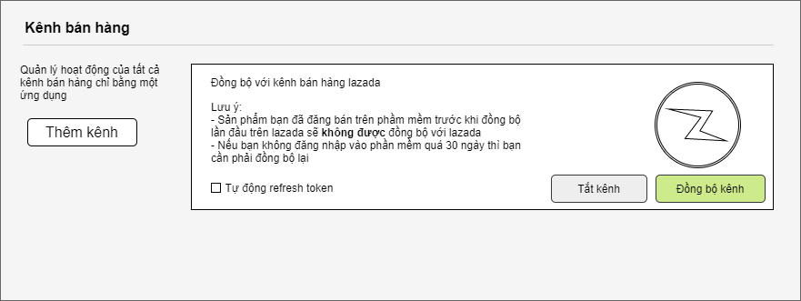

Danh sách biến cố

|  |  |  |  |
| --- | --- | --- | --- |
| STT | Điều kiện kích hoạt | Xử lý | Ghi chú |
|  | Người dụng click vào button “Thêm kênh” | Hiển thị danh sách kênh chưa thêm | Client:  getPlatform();  addPlatform(); |
|  | Người dùng click vào button “Tắt kênh” | Tắt tính năng đồng bộ với kênh lazada. Gọi hàm setAccessToken() của class User và xóa access_token trong database tương ứng với user | Các hàm liên quan: Client: cancelAuthorization(user); API:  +post: /api/user?user_id=${user.id} |
|  | Người dùng click vào button “Đồng bộ kênh” | Đồng bộ với kênh bán hàng. |  |

Thành phần của giao diện

|  |  |  |  |  |  |  |
| --- | --- | --- | --- | --- | --- | --- |
| STT | Tên | Kiểu | Ý nghĩa | Miền giá trị | Giá trị mặc định | Ghi chú |
|  | Button Thêm | Button |  | N/A | N/A |  |
|  | Button Tắt kênh | Button |  | N/A | N/A |  |
|  | Button Đồng bộ kênh | Button |  | N/A | N/A |  |
|  | Checkbox tự động refresh token | Checkbox |  | True/False | True |  |

Thiết kế xử lý:  
Các kiểu dữ liệu xử lý:

|  |  |  |  |
| --- | --- | --- | --- |
| STT | Kiểu dữ liệu | Ý nghĩa | Ghi chú |
|  |  |  |  |
|  |  |  |  |
|  |  |  |  |